

**OTS 32K10**

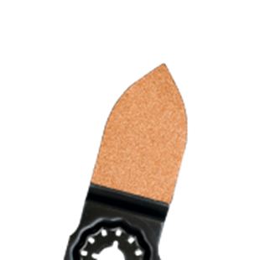

**OTS 32K10**

Uitvoering

Starlock HM-RIFF schuurvinger, fijn schuren

Toepassing

Hout schuren in smalle tussenruimten (bijv. lamellen van raamluiken). Parket schuren op moeilijk toegankelijke plaatsen (bijv. tussen verwarmingsbuizen). Hout, WPC-composiet en epoxy schuren (bijv. vlonderplanken)

|  |  |  |  |  |
| --- | --- | --- | --- | --- |
| Art.nr. |  | Type | Bosch | V.E. |
| 519.0235 |  | OTS 32K10 [1x] | AVZ 32 RT10 | 1 |